Указом Главы УР от 27 октября 2020 года №199 на Доску Почета Удмуртской Республики занесена Чернова Людмила Аркадьевна
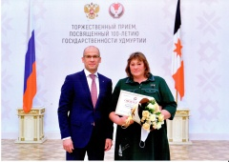

17.12.2020 Указом Главы УР от 27 октября 2020 года №199 на Доску Почета Удмуртской Республики занесена Чернова Людмила Аркадьевна.
Чернова Людмила Аркадьевна, телятница центральной молочно – товарной фермы общества с ограниченной ответственностью «Россия».
Людмила Аркадьевна отличный наставник молодежи, свои знания и приобретенный за долгие годы работы опыт, охотно передает молодым животноводам.
Постоянно повышает свой уровень знаний.
В районном соревновании среди сельскохозяйственных организаций и крестьянских (фермерских) хозяйств по итогам работы за 2016-2019 годы, является лучшим оператором по выращиванию молодняка крупного рогатого скота, добившимся наивысших среднесуточных привесов на выращивании телят от 6-ти месяцев до года.
Людмила Аркадьевна проводит большую общественную работу. Ежегодно принимает активное участие в летних и зимних Республиканских сельских спортивных играх по армреслингу, в гиревом спорте. Ежегодно занимает призовые места по Республике.
Многократно защищала честь Республики на Всероссийских летних и зимних сельских спортивных играх.
Вовлекает в участие в спортивной жизни членов своего коллектива, ведет активную пропаганду здорового образа жизни.

